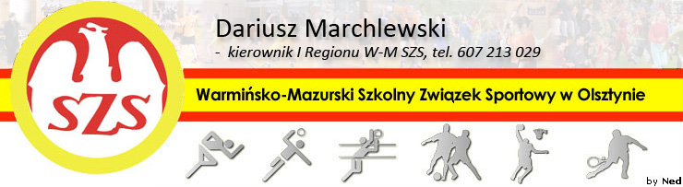
Biskupiec 15 11 2010

KOMUNIKAT ORGANIZACYJNY
Mistrzostw I Rejonu WM SZS
W Piłce Siatkowej dziewcząt SPG

Informuję, że zawody dziewcząt odbędą się 25 XI 2010r. o godzinie 10.00 w LO V, w Olsztynie, ul. Krasickiego 2.
Potwierdzenie udziału proszę zgłosić kol. Zbigniew Stefaniuk – tel: 600 810 885

Regulamin rozgrywek zawarty jest w Wojewódzkim Kalendarzu Imprez WM SZS.

Przypominam o obowiązku złożenia list zawodników (potwierdzonych przez Dyrektora szkoły i Nauczyciela w-f), każdy zawodnik/zawodniczka obowiązany jest do posiadania ważnej legitymacji szkolnej.

Życzę sportowej walki w duchu fair Play i niezapomnianych wrażeń.

Kierownik I Rejonu WM SZS

Dariusz Marchlewski

